**王慈俭-SA23008216**

**作业：使用QGIS将doubs数据集采样点的UTM坐标转换为地理坐标**

**1.在R中将doubs数据集中的xy数据提取出来，并将其写入特定路径下CSV文件中，代码如下。**

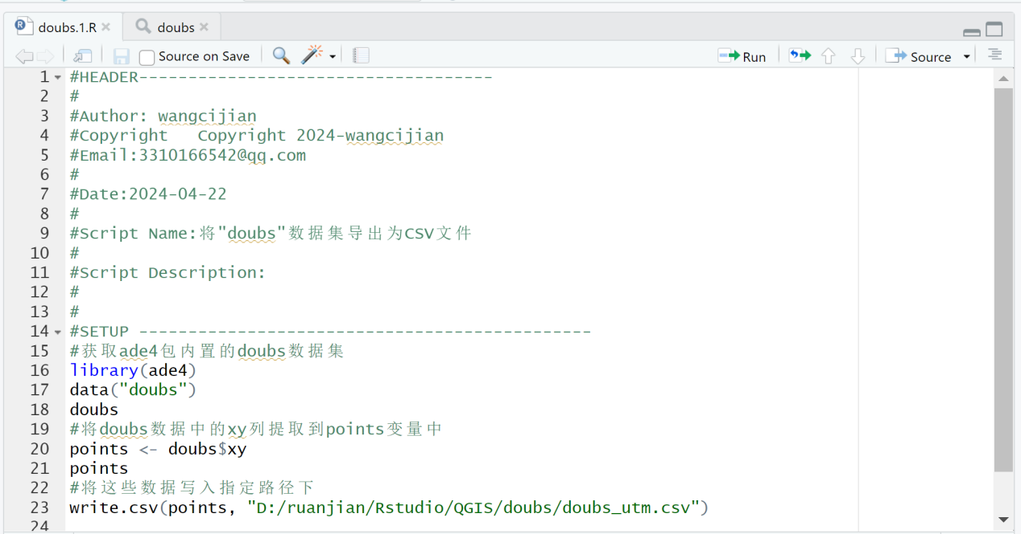

1. **打开QGIS软件，在QGIS将doubs中xy数据坐标转换为EPSG=4326。**

**步骤如下：**

**①在QGIS菜单栏中选择"Layer"（图层）> "Add Layer"（添加图层）> "Add Delimited Layer"（添加分隔图层）。**

**②在弹出的"Add Delimited Layer"对话框中，点击"Browse"（浏览）按钮，然后导航到存储doubs数据集的文件夹（D:/ruanjian/Rstudio/QGIS/doubs/ doubs_utm.csv）。**

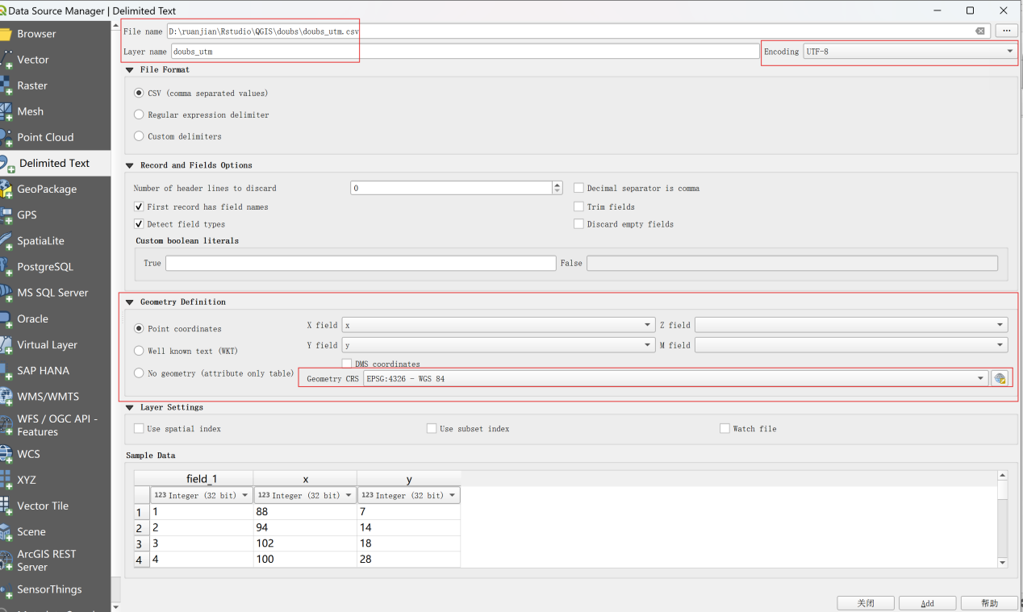**③选择doubs数据集文件，然后点击"Open"（打开）按钮。**

注：①如为空间数据，csv文件中需包含x、y或wkt字段；②文件编码格式，可通过下面的示例数据选择合适的编码，如有中文，则选择UTF-8或GBK；③坐标参考系（CRS）是一种将数值坐标与地球表面上的位置联系起来的方法。在文件输入需制定投影信息，默认为EPSG:4326；④UTM区域相当于是地球的6°区域，因为圆具有360°，这意味着地球上有60个UTM区域。

**④在"Add Delimited Layer"对话框中，确保选中了正确的数据集，并且指定了正确的图层名（如果有多个图层）。然后点击"Add"（添加）按钮。数据集将会加载到QGIS的地图窗口中。**

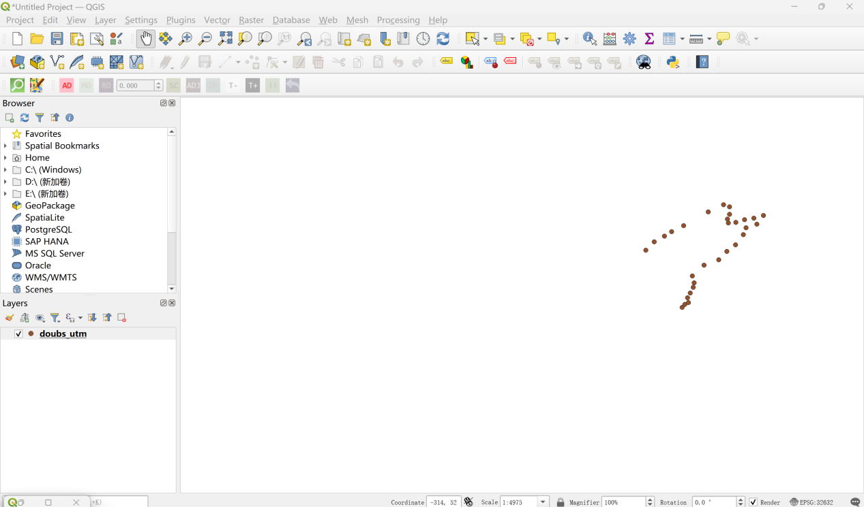

1. **在QGIS软件内将doubs_utm.csv文件转换为doubs_utm.png文件**

**步骤如下：**

**①点击菜单栏中的"项目"（Project）。**

**②在下拉菜单中选择"Save as Image"，在弹出的对话框中，选择保存位置和文件名（D:\ruanjian\Rstudio\QGIS），点击"保存"（Save）按钮。**

**③完成后，QGIS将会将CSV文件中的坐标数据可视化为一个名为doubs_utm.png的图片文件，并保存在指定的位置。**

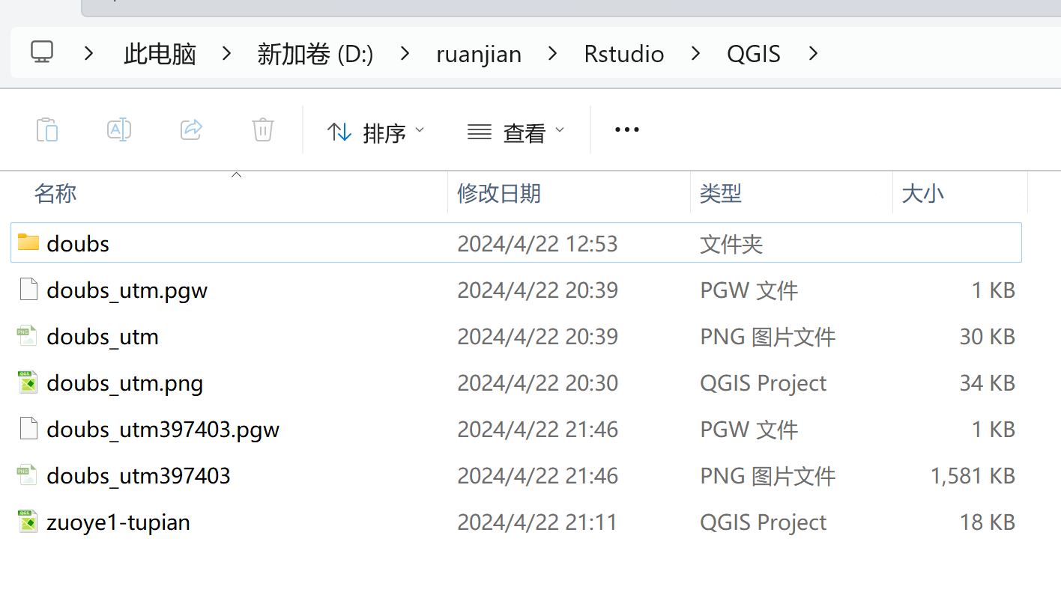

1. **安装地理编码和QuickOSM以获取河流地图**

**步骤如下：**

**①加载QuickOSM插件：在QGIS界面上，找到并点击菜单栏中的"插件"（Plugins），然后选择"管理和安装插件"（Manage and Install Plugins）。**

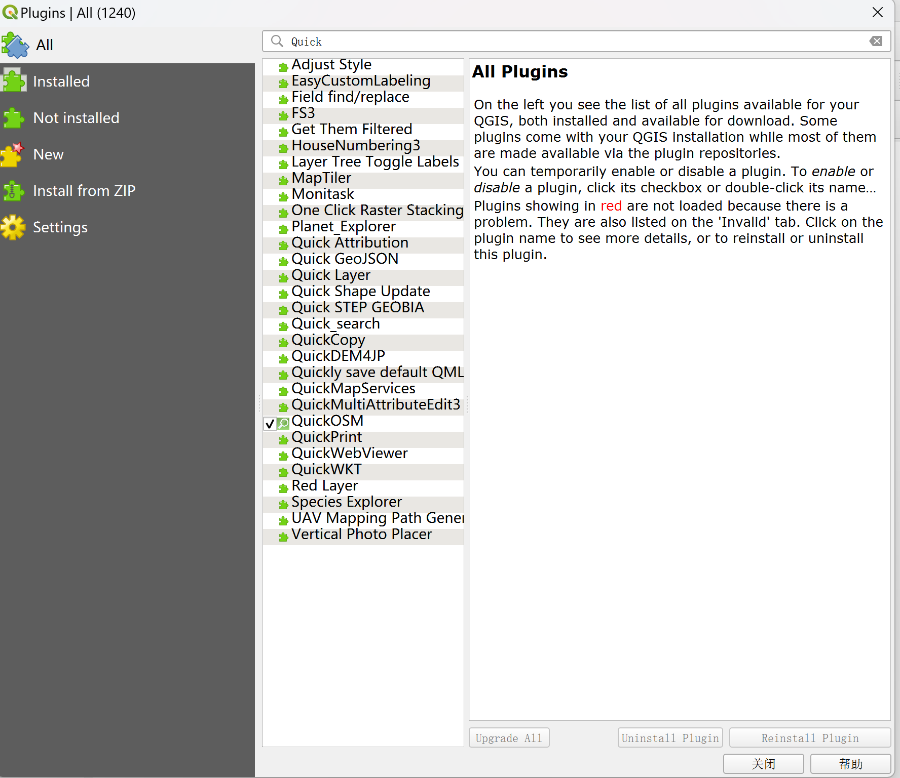**②搜索并安装QuickOSM插件：在插件管理器中，使用搜索框搜索"QuickOSM"，找到QuickOSM插件并点击安装。安装完成后，关闭插件管理器。**

**③打开QuickOSM工具：在QGIS界面上，找到并点击菜单栏中的"矢量"（Vector），然后选择"QuickOSM"。**

**④设置搜索参数：在QuickOSM窗口中，设置搜索的参数。设置好参数后，点击QuickOSM窗口中的"Run Query"（运行查询）按钮来执行搜索。**

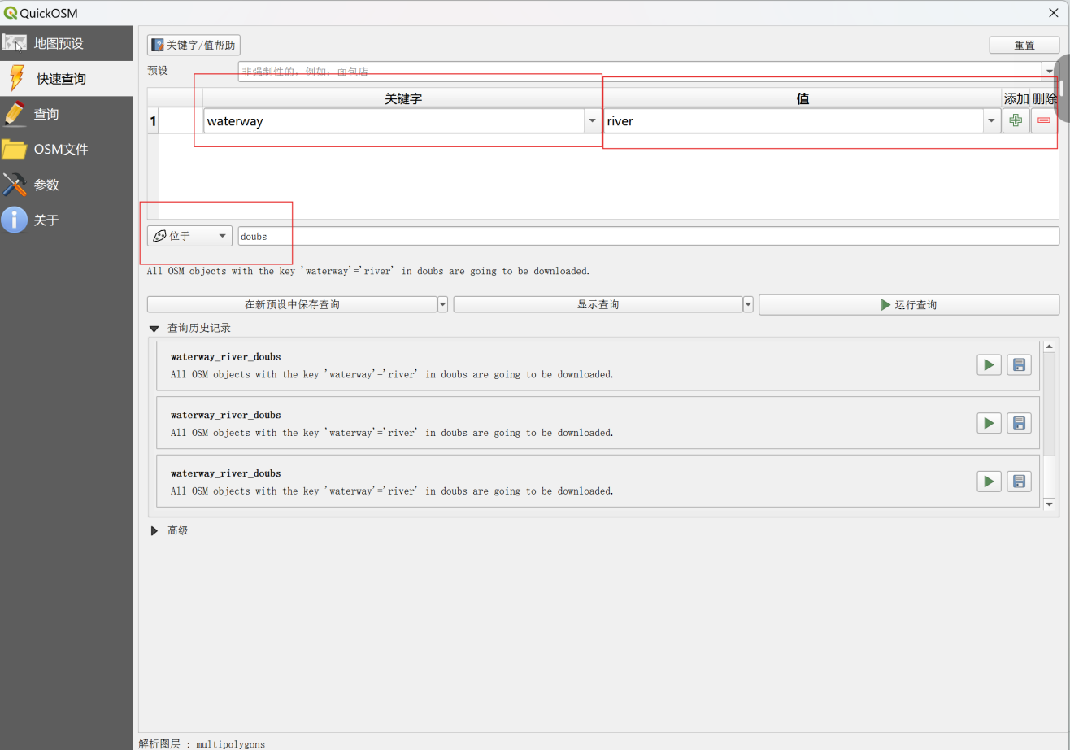

**⑤QuickOSM插件显示搜索结果。**

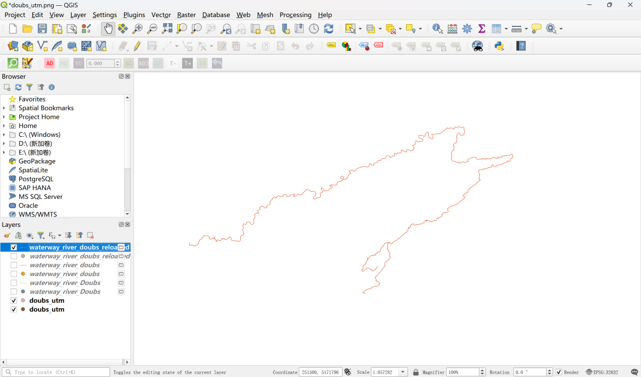

1. **安装自由手绘地理引用工具（Freehand raster Georeferencer）以地理引用PNG图像**

**步骤如下：**

**①下载插件Freehand raster Georeferencer。**

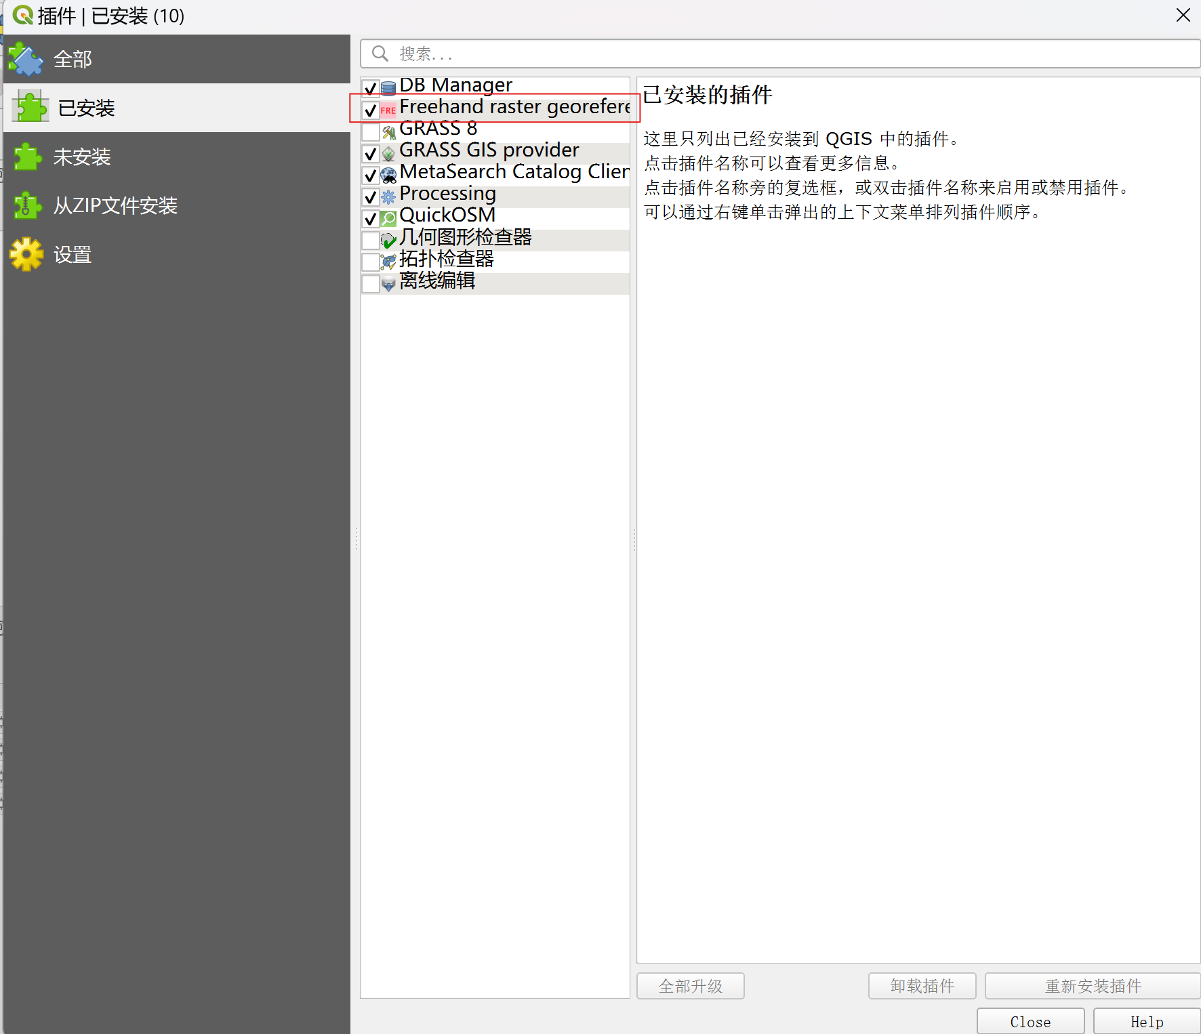**②通过插件Freehand raster Georeferencer的AD模块（“添加用于交互式地理配准的栅格”工具）将之前获得的doubs_utm.png文件导入。**

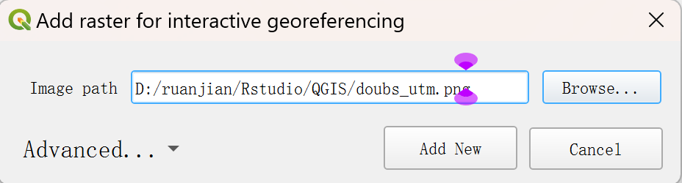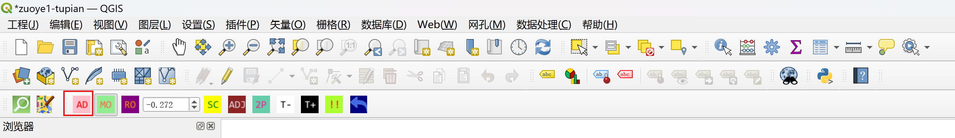

注：①AD-“添加栅格以进行交互式地理配准”：将栅格添加到地图中，使用Qt来读取和操作栅格。

②MD-“移动栅格”：工具允许用户更改栅格的中心，（用来移动图层）。

③RO-“旋转栅格”：允许用户更改栅格的方向（用来旋转）。

③SC-“缩放栅格”:许用户在 X 和 Y（在栅格的坐标系中）中独立缩放栅格。

④ADJ-“调整栅格的边”：允许用户一次调整一个栅格的边。

⑤2P-“具有 2 个点的地理配准栅格”：使用在背景图层和栅格中标识的 2 个点将移动、旋转和均匀比例组合到地理配准中。

⑥T+“降低透明度”：以 10% 的增量降低栅格的透明度级别。

⑦T-“增加透明度”：以 10% 的增量增加栅格的透明度级别。

⑧！！“导出具有坐标文件的栅格”：导出栅格版本以及坐标定位文件。

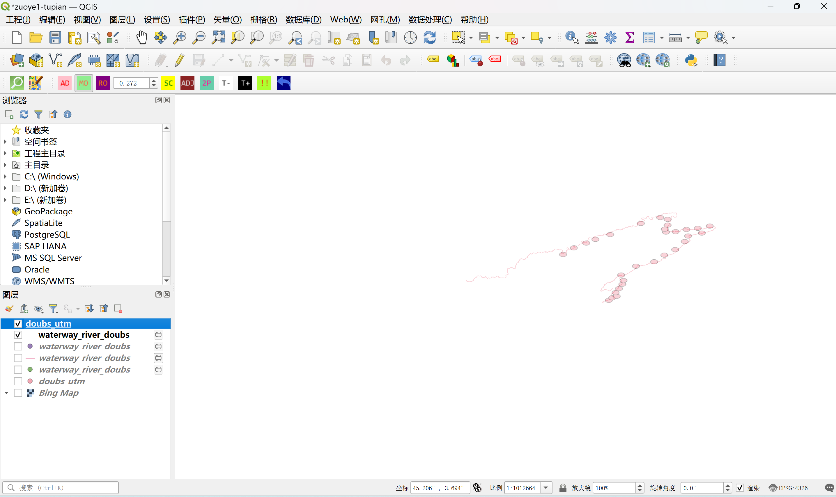**③通过插件Freehand raster Georeferencer的剩下的模块将导入的图片和下载的doubs河流等比例缩放到一起，尽量将每个坐标点都位于河流上。**

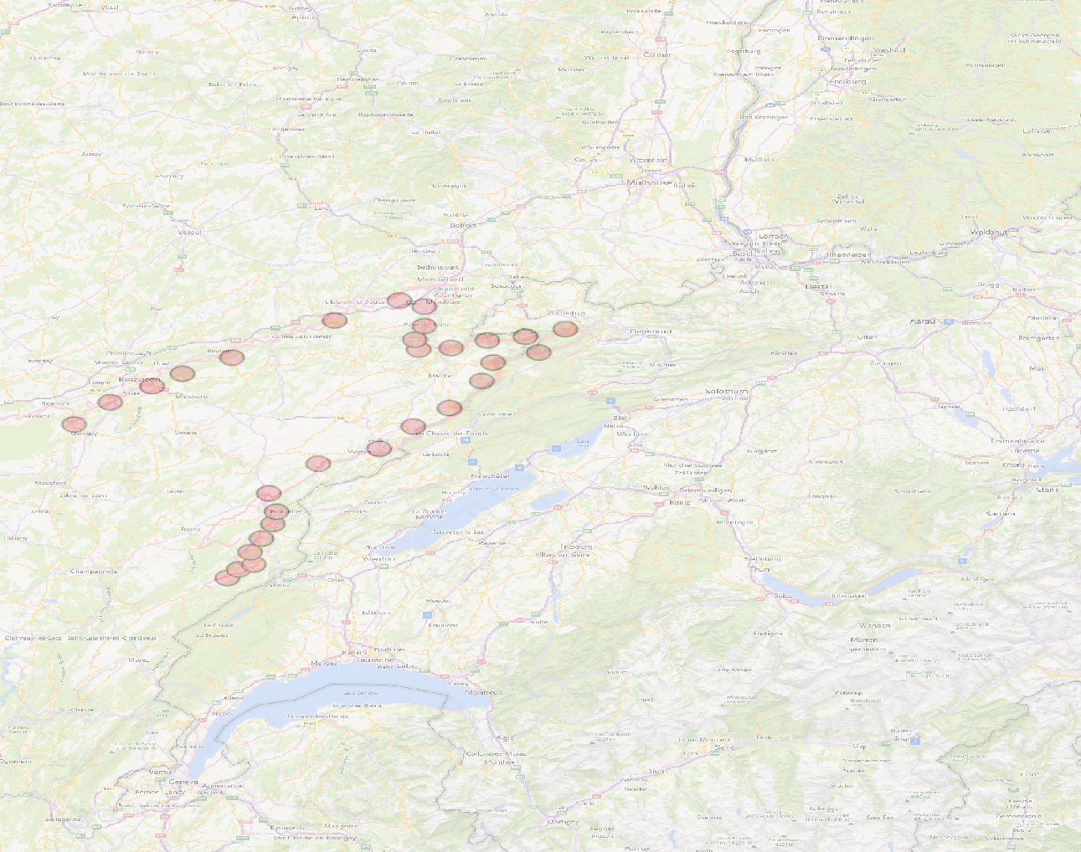**④（选做）下载插件QuickMapServices，通过此获得Bing Map底图。**

1. **提取地理引用点的经度和纬度**

**①将等比例对准后的样点图片导出（doubs_utm_georeferenced），并存于指定位置（D:\ruanjian\Rstudio\QGIS）。**

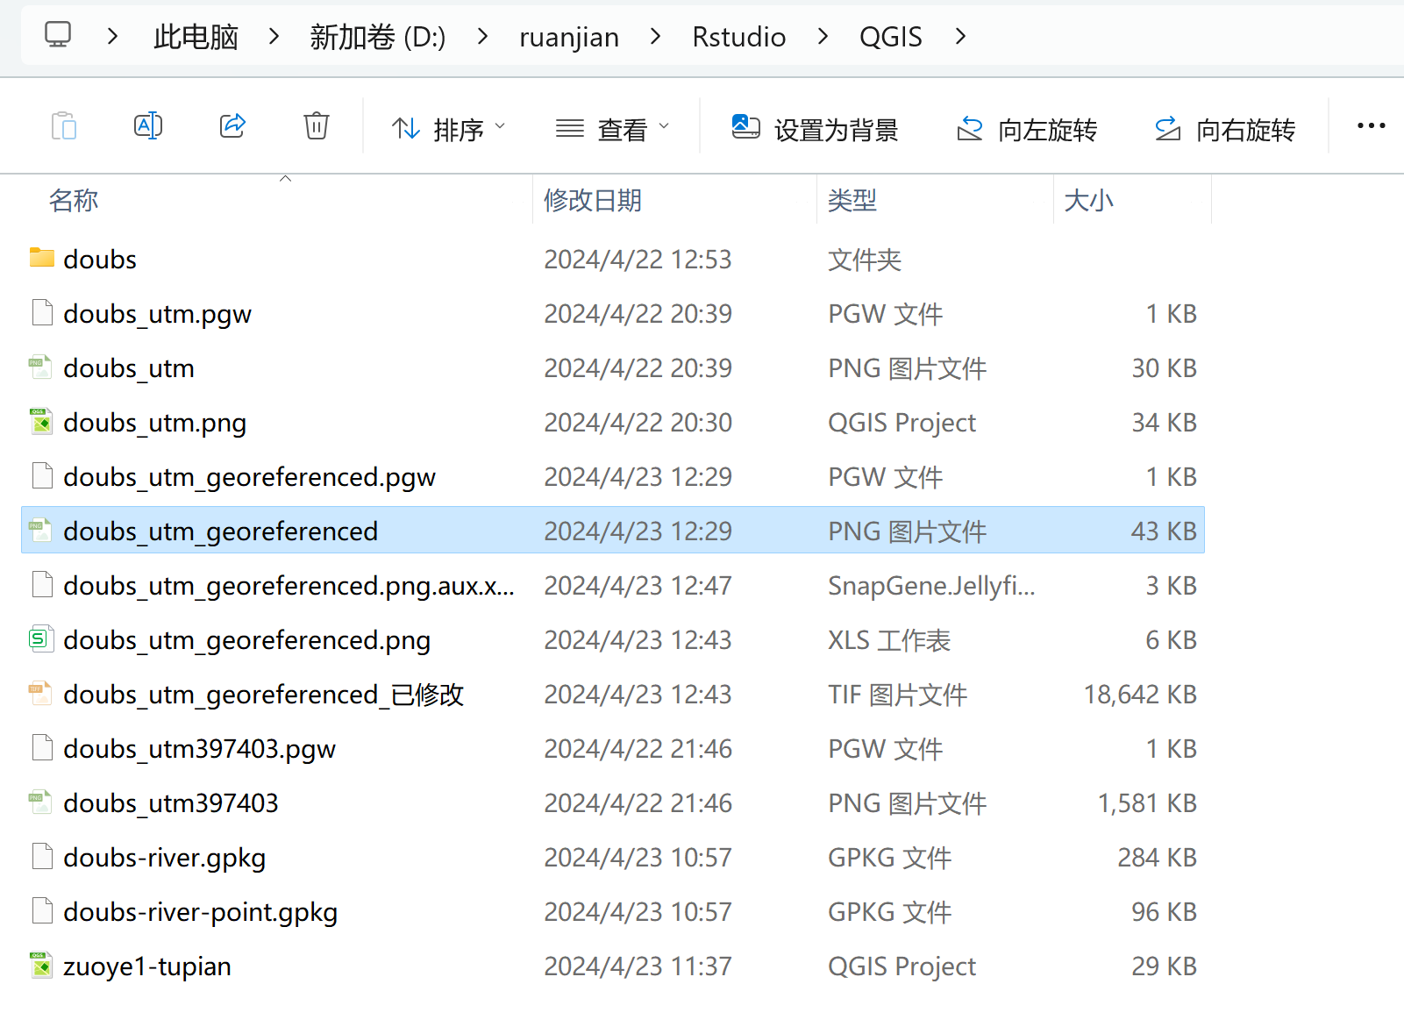

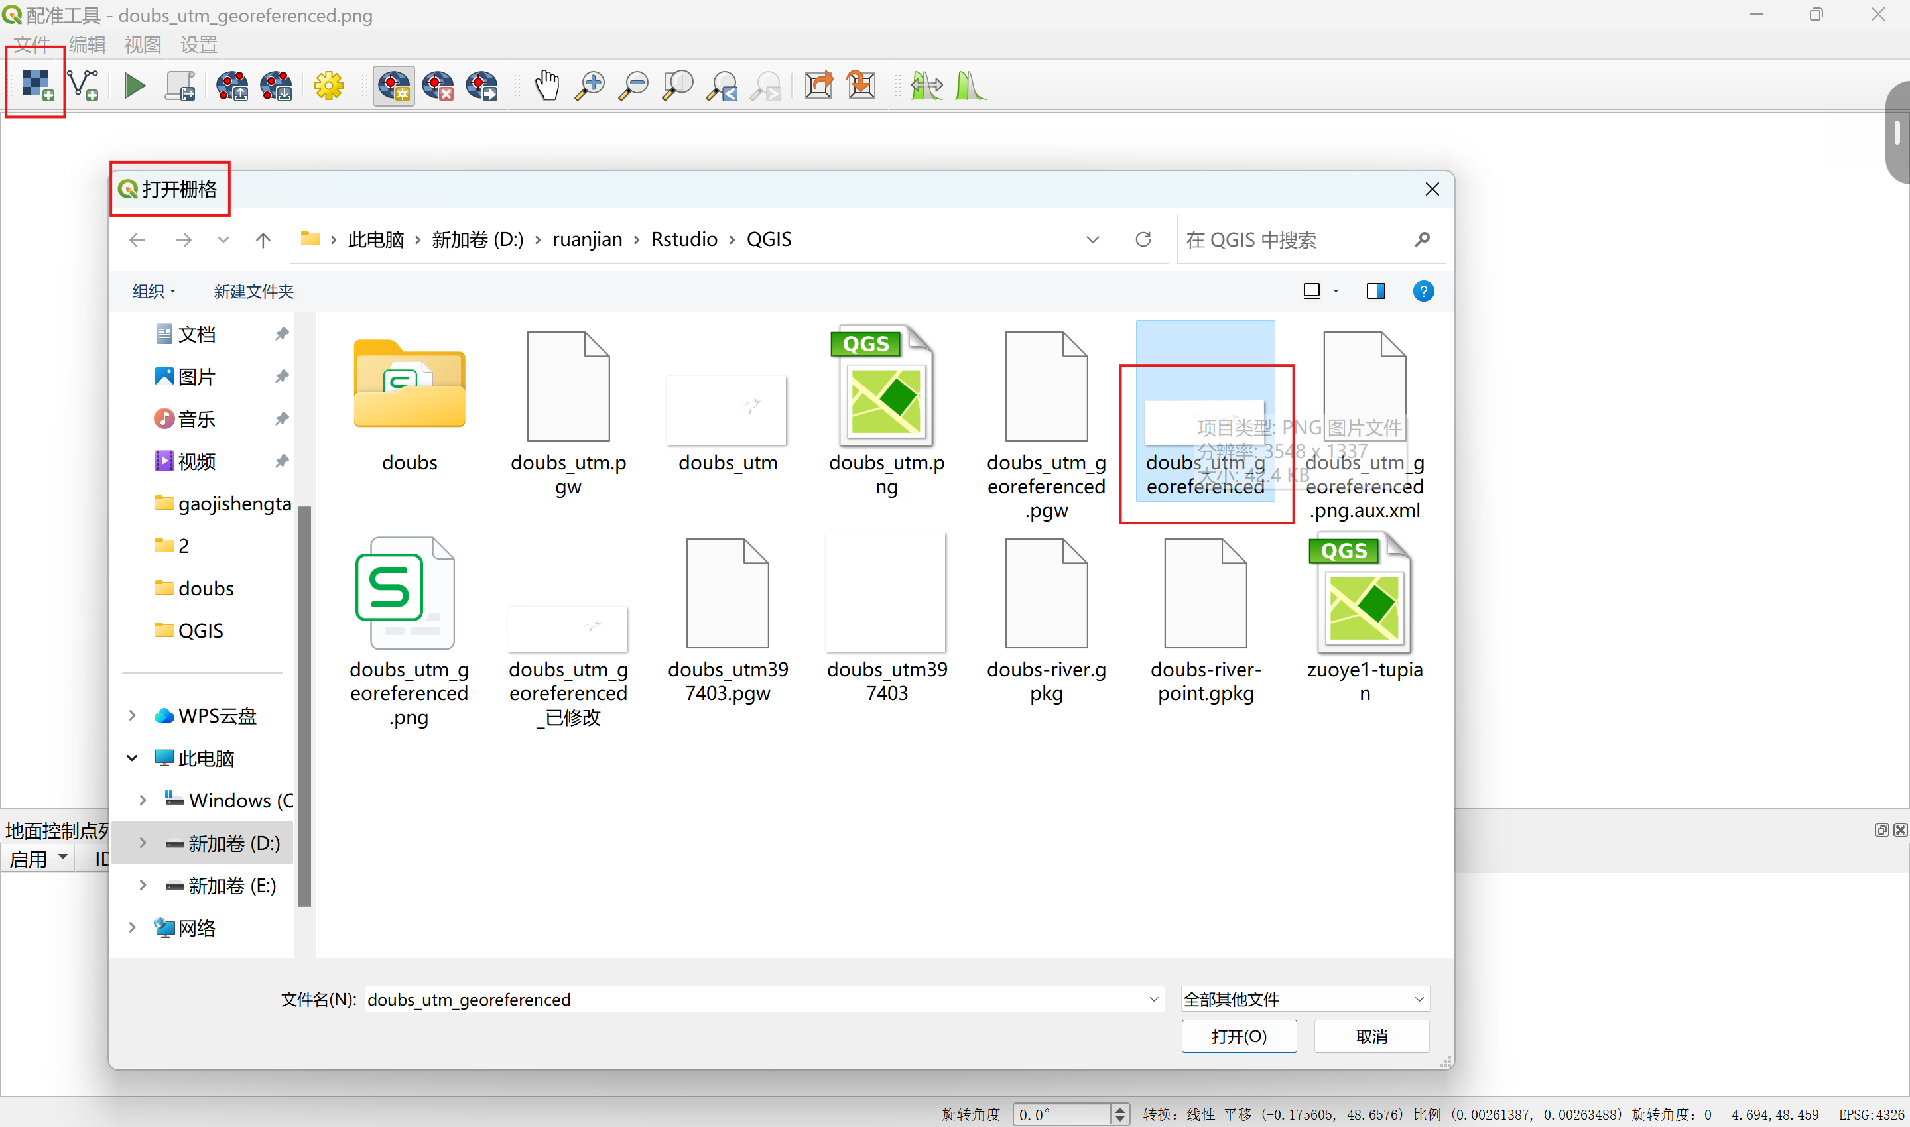**②选择图层→配准工具（添加参考图像）→添加控制点→校准采样点坐标（流程如下）。**

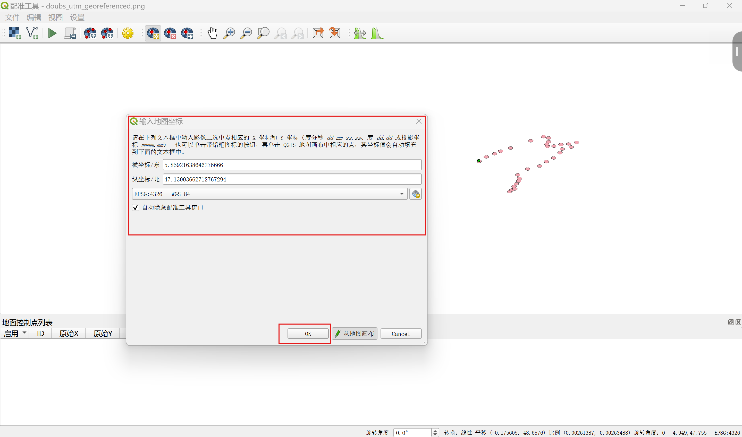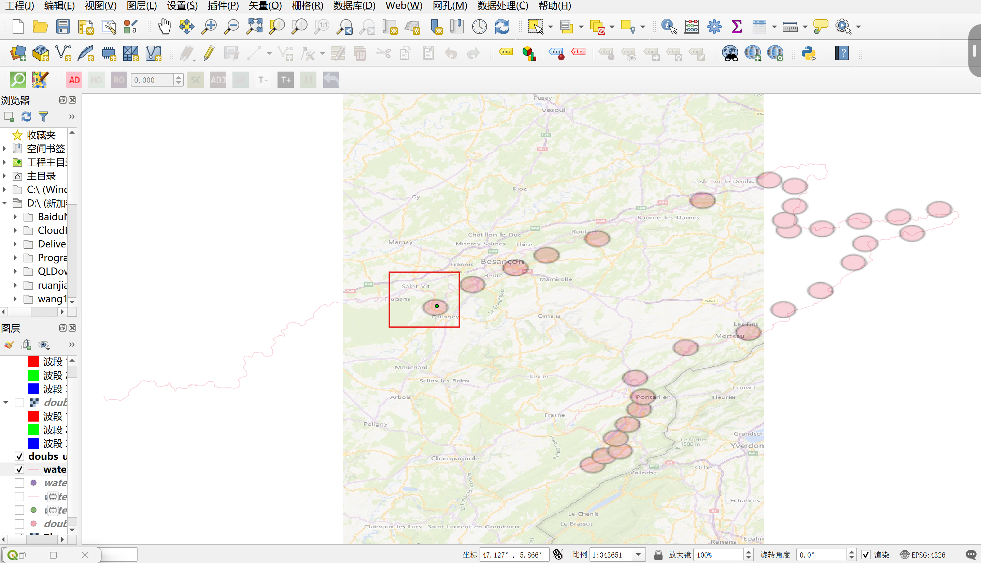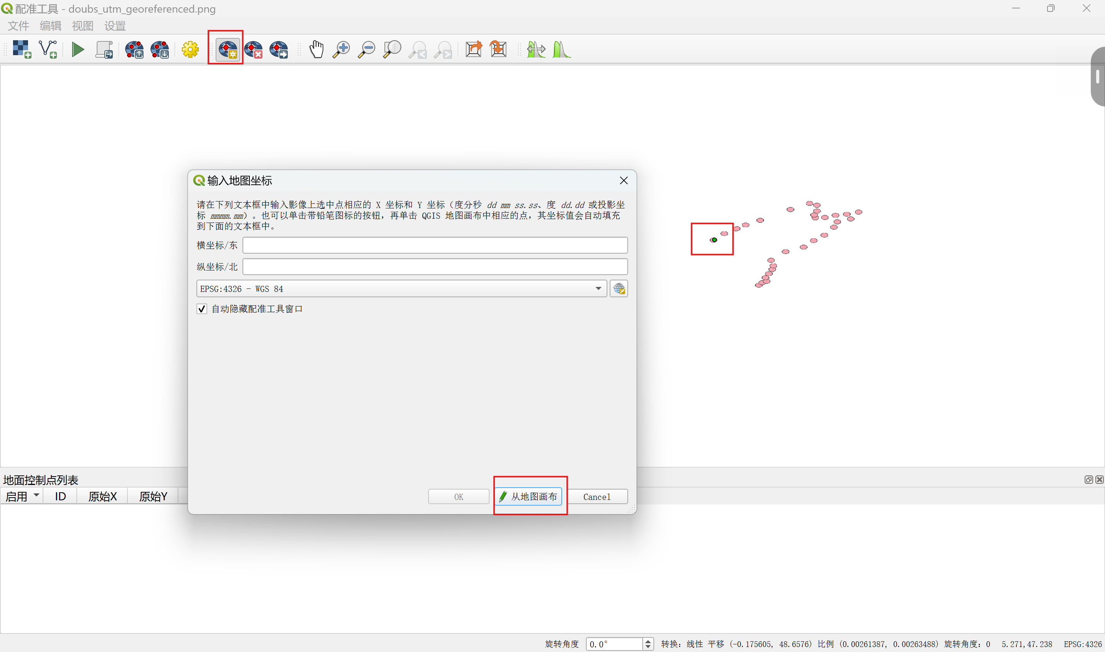

**③开始配准后进行变换设置（如下图），在选定文件夹内(D:\ruanjian\Rstudio\QGIS)将出现.point后缀文件，将其改为csv格式即可获得地理坐标。**

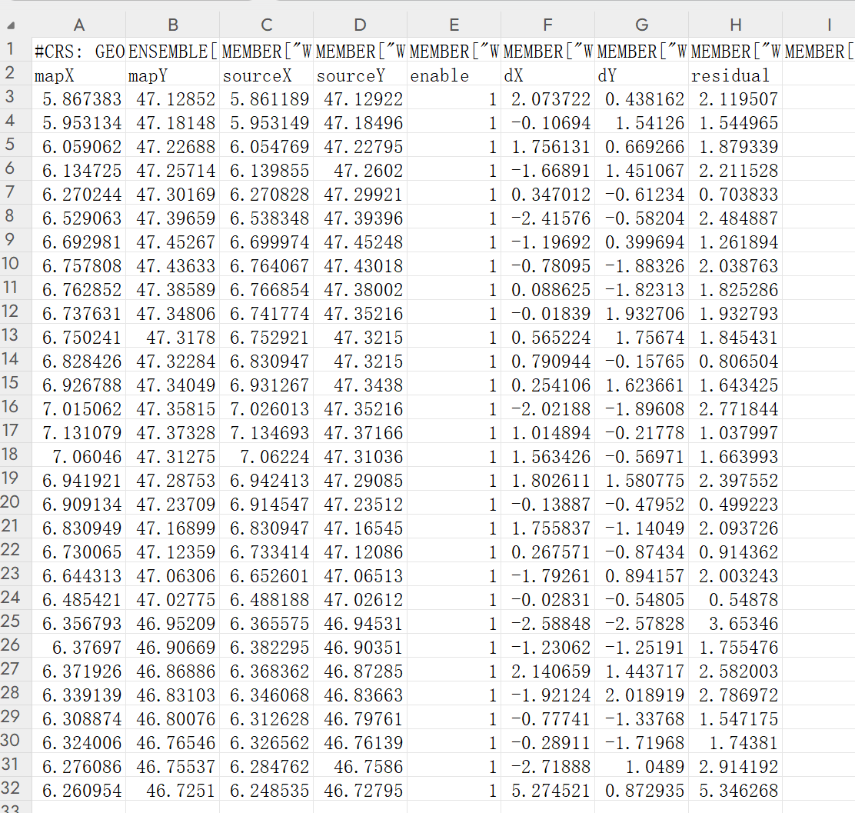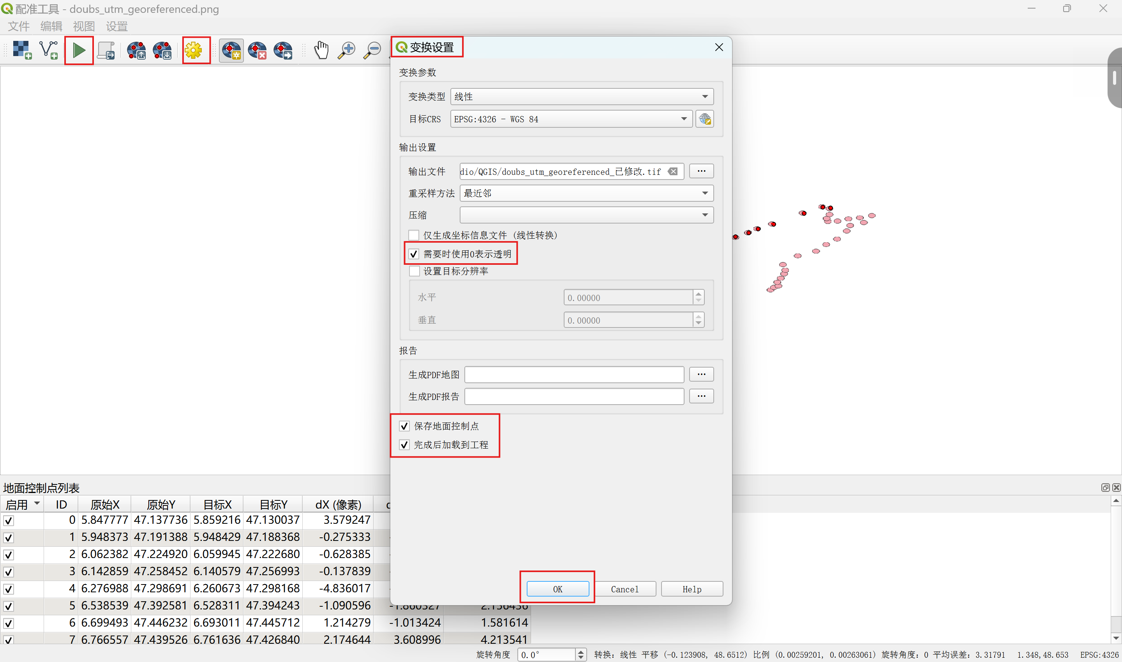**(上面图片为补word记录后重新记录，故部分数据与下面所获得坐标不同)**